**西 安 邮 电 大 学**

（计算机学院）

数据库原理及应用

课内实验报告

**实验名称： 数据库上的基本操作实验**

**班 级： 大数据1902**

**学生姓名： 张元坤**

**学号： 04194056**

**实验日期： 2021.11.17**

一、 实验目的

1. 进一步掌握SELECT语句的使用方法，通过实验能够熟练地使用SELECT语句。本实验要求掌握嵌套查询和统计查询的操作方法。

2.理解索引和视图的概念。

3.掌握索引的使用方法。

4.掌握视图的定义和使用方法

二、实验内容

（1）在数据库JWGL的学生表Student、课程表Course、学生选课表SC中完成第3章例3.40～例3.47中的查询操作。

（2）在数据库Market的客户表Customers、货品表Goods、订单表Orders中完成下面 ①～④ 的查询。

① 查找订单编号、商品编号和客户编号，要求按日期对订单进行分组，并只显示订货数量超过200的订单信息。

② 查找所有北京客户的订单信息，要求用不相关子查询完成。

③ 查找不是天津客户的订单信息。

④ 查找所有西安客户的相关信息以及他们的订单情况。

（3）在数据库SPJ中的供应商表S、零件表P、工程项目表J、供应情况表SPJ中，用SELECT查询语句完成第2章习题6中（4）～（5）的查询。

（4）在数据库TSGL的图书、读者和借阅3个表中，用SELECT语句完成以下查询。

① 查询人民邮电出版社出版的各类图书的平均价格。

SELECT 类别，AVG（定价） 平均价

FROM 图书

WHERE 出版社 = '人民邮电出版社'

GROUP BY 类别

ORDER BY 类别 ASC

② 使用嵌套查询完成查询借了书的读者信息。

③ 统计目前借了书的读者人数。

④ 统计过期未还书的图书册数。

(5)建立索引。对JWGL数据库的学生选课表SC建立索引，要求按照Cno升序、Grade降序建立一个名为SC_ind的索引。

USE JWGL

IF EXISTS(SELECT name FROM sysindexes WHERE name = 'SC_ind')

    DROP INDEX SC. SC_ind;

GO

USE JWGL

CREATE INDEX SC_ind ON SC ( Cno, Grade DESC);

(6)视图的定义和操作。

① 在JWGL数据库中，完成视图的定义和视图上的查询、更新操作：

（1）  建立计算机系学生的视图，并要求进行修改和插入操作时需保证该视图只能对计算机系的学生进行操作。

（2）建立选择了2号课程且成绩在80分以上的学生视图。

（3）建立一个反映学生出生年份的视图。

（4）在计算机系的视图c_student上查询年龄在18～20岁之间的学生的学号和姓名。

（5）在（4）的学生视图上查询成绩在90分以上的女学生的学号和姓名。

（6）在例（1）的视图上进行如下操作，将学号为950002的学生的姓名改为“张良”。

（7）在（1）的视图上进行如下操作，插入一个学生的信息。

（8）在（1）的视图进行如下操作，删除学号为980013的学生信息。

② 在Market数据库中，在Market数据库上，试用SQL语句完成以下各项操作：

（1）请为北京客户建立一个订单情况的视图，包括订单编号、商品名称、订货数量、客户编号、客户名称。

（2）针对（1）中定义的视图，完成查询，查找客户张三的所有订单信息。

三、实验环境

Mysql 8.0,SQLyog

六、实验结果

(5)在数据库JWGL的学生表Student、课程表Course、学生选课表SC中完成第3章例3.40～例3.47中的查询操作。

查询全体学生情况，查询结果按所在系的系号升序排列，同一系中的学生按年龄降序排列

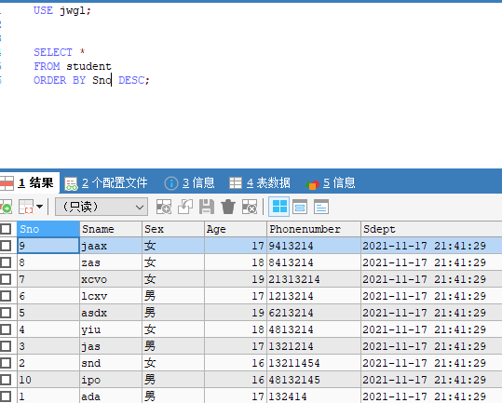

查询学生总人数（聚集函数COUNT的使用）

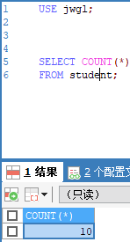

查询选修了课程的学生人数

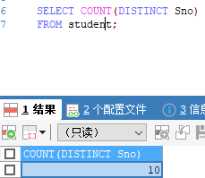

计算选修1号课程的学生平均成绩（聚集函数AVG）

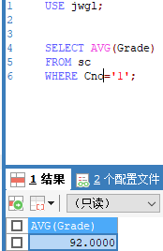

查询1号课程学生的最高分（聚集函数MAX）

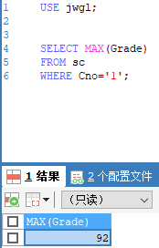

求各个课程号及其相应的选课人数

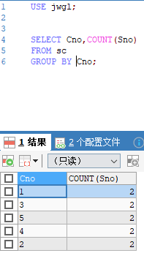

(2)建立索引。对JWGL数据库的学生选课表SC建立索引，要求按照Cno升序、Grade降序建立一个名为SC_ind的索引。

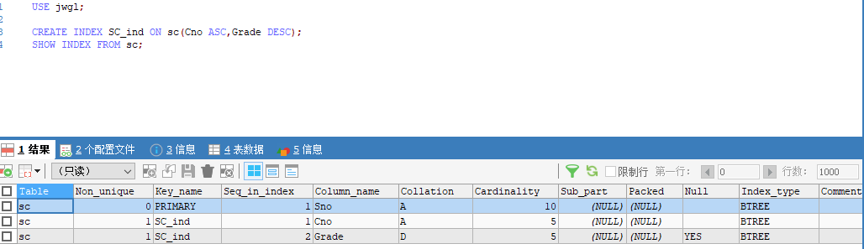

(3)视图的定义和操作。

① 在JWGL数据库中，完成视图的定义和视图上的查询、更新操作：

1. 建立计算机系学生的视图，并要求进行修改和插入操作时需保证该视图只能对计算机系的学生进行操作。

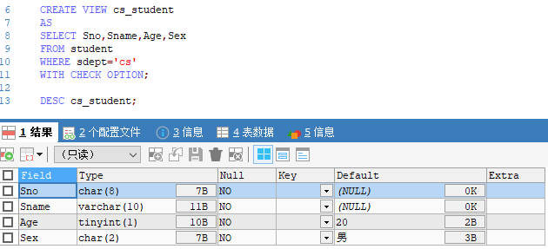

（2）建立选择了2号课程且成绩在80分以上的学生视图。

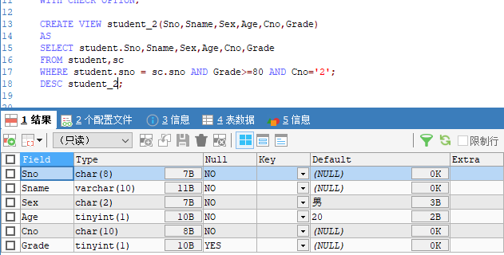

1. 在计算机系的视图c_student上查询年龄在18～20岁之间的学生的学号和姓名。

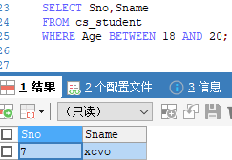

（5）在（4）的学生视图上查询成绩在90分以上的女学生的学号和姓名。

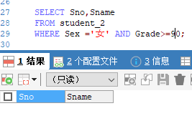

（6）在例（1）的视图上进行如下操作，将学号为950002的学生的姓名改为“张良”。

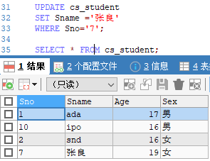

（7）在（1）的视图上进行如下操作，插入一个学生的信息。



（8）在（1）的视图进行如下操作，删除学号为980013的学生信息。



七、评价分析及心得体会

这次的实验我们进一步掌握SELECT语句的使用方法，通过实验能够熟练地使用SELECT语句。随后通过接下来的实验理解索引和视图的概念并掌握索引的使用方法以及掌握视图的定义和使用方法